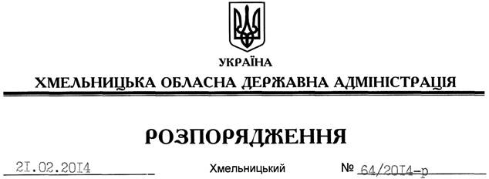

Про перерозподіл бюджетних видатків, передбачених тимчасовим розписом по загальному фонду обласного бюджету на І квартал 2014 року Департаменту соціального захисту населення Хмельницької обласної державної адміністрації

Керуючись статтею 6 Закону України “Про місцеві державні адміністрації”, частиною 8 статті 23 Бюджетного кодексу України, постановою Кабінету Міністрів України від 12.01.2011 № 18 “Про затвердження Порядку передачі бюджетних призначень, перерозподілу видатків бюджету і надання кредитів з бюджету”, наказом Департаменту фінансів облдержадміністрації від 26.12.2013 № 101н “Про затвердження тимчасового розпису обласного бюджету на І квартал 2014 року”, розпорядженням голови облдержадміністрації від 31.01.2014 № 20/2014-р/к “Про відпустку голови обласної державної адміністрації В.Ядухи”:
1. Затвердити перерозподіл бюджетних видатків, передбачених тимчасовим розписом по загальному фонду обласного бюджету на І квартал 2014 року Департаменту соціального захисту населення облдержадміністрації – головному розпоряднику коштів обласного бюджету згідно з додатком.
2. Департаменту соціального захисту населення облдержадміністрації погодити перерозподіл бюджетних видатків, передбачених додатком до цього розпорядження з постійною комісією з питань бюджету обласної ради.
3. Департаменту фінансів облдержадміністрації внести в установленому порядку зміни до тимчасового розпису обласного бюджету на І квартал 2014 року.
4. Контроль за виконанням цього розпорядження залишаю за собою.

Перший заступник
голови адміністрації В.Гаврішко

